智能光遗传系统
（版本号2.3，2024年1月8日）
使用说明书

感谢您使用本公司产品！

为了您顺利、正确的使用本产品，请您在使用前详细阅读以下使用说明。关于产品的相关建议和技术支持请联系我们。

目 录

1. 硬件接口说明 3
2. 光遗传参数设置 4
3. 参数保存和调用 8
4. 常见问题和解决方法 9
5. 产品质量保证 10

硬件接口说明
智能光遗传系统提供了一个易用的光遗传实验平台，用户可由仪器正面的触摸屏幕调整参数和控制输出。
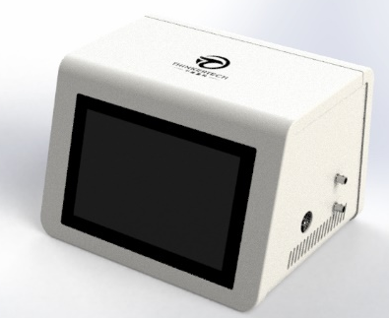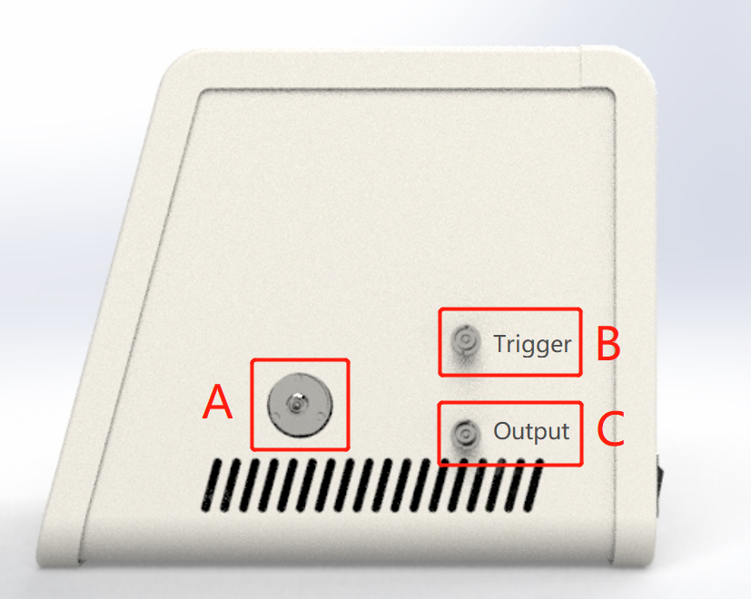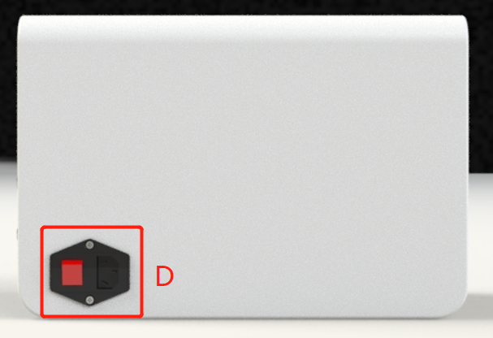

A：光纤接口，用于连接FC-PC接口的光纤跳线。
B：外部信号触发输入接口，用于接入外部触发信号以控制光遗传的光控输出，详细逻辑见外部触发调制说明。
C：调制信号输出接口，用于输出当前激光器的光控信号，用以将多设备的信号进行同步。
D：电源总开关。

光遗传参数设置
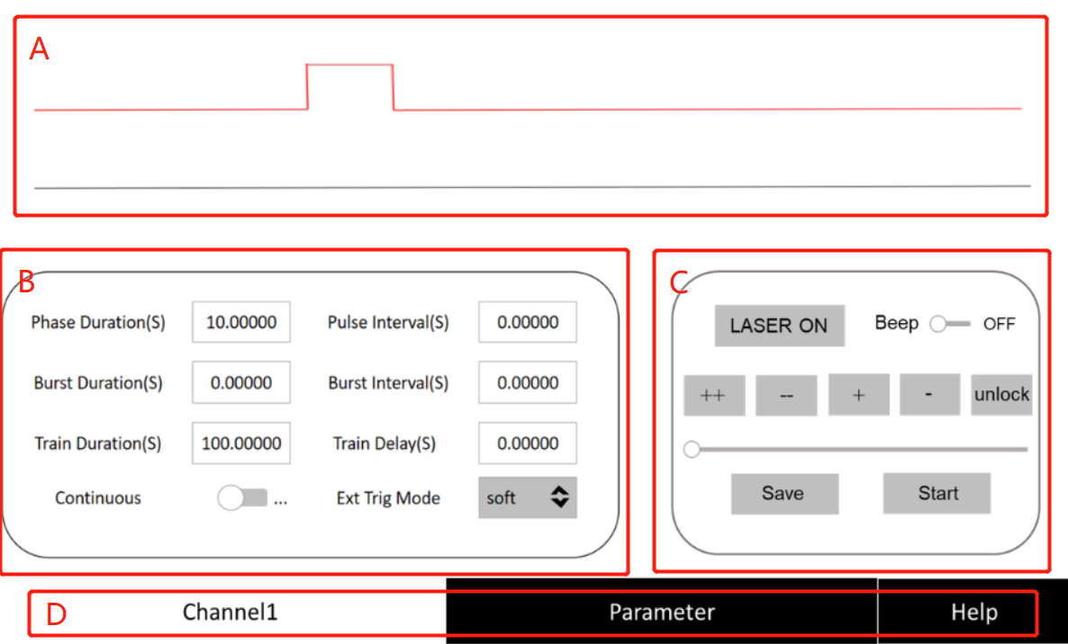
A：光遗传输出信号显示，用以实时显示激光器的输出状态。
B：参数设置，用来具体设置光遗传的参数，具体如下：
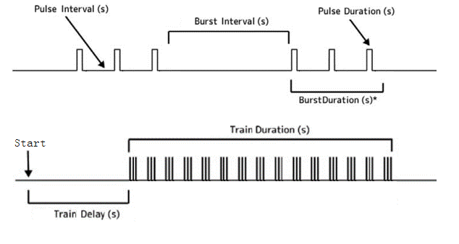
Pulse Duration（PD） 设定光刺激信号的占空比（出光时间）。
Pulse Interval（PI） 设定光刺激信号的占空比（关闭时间）。
以上两个参数同时确定了光刺激的频率f和占空比Duty Ratio参数，具体为f=1/PD+PI；Duty Ratio=PD/PD+PI。
Burst Duration 设定每组波形串的输出持续时间。
Burst Interval 设置每两组波形串之间的时间间隔。
在需要关闭串参数的情况下只需要将以上两个参数设置成0。
Train Duration 光遗传输出持续时间。
Train Delay 光遗传延迟输出的时间。
以上参数完整定义了一套光遗传的实验参数，以一组刺激频率20Hz，占空比10%，波形串输出2s，波形串间隔3s，输出延时5s，输出时间20s的实验参数为例，参数可按以下设置。
Pulse Duration-0.005s Pulse Interva-0.045s
Burst Duration-2.00s Burst Interva-3.00s
Train Duration-20.00s Train Delay-5.00s
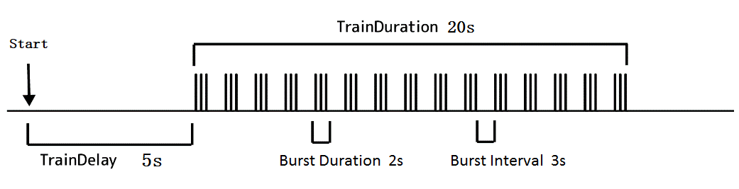
Continuous参数在默认关闭情况下，光遗传输出持续时间将以Train Duration参数设置的为准，当开启Continuous模式后，光遗传输出将立即开启且输出持续时间为无限长，注意该参数并不影响Train Delay设置的延迟时间生效。
Ext Trig Mode中设置光遗传开启（触发）和关闭模式和逻辑，具体如下：
Soft 手动（软件）触发模式。该模式下，在设置参数后，使用C模块内的Start按钮开启光遗传激光器输出，同时在Train Duration设置的时间后停止，也可以使用C模块内的Stop按钮随时停止运行。
Normal 普通触发模式。该模式下光遗传激光器的开启和关闭将受Trigger接口输入的信号控制，逻辑为信号上升沿开启光遗传激光器输出，开始后直至本次输出结束前忽略其他触发，直到结束后将再次识别触发信号开启光遗传运行。
Toggle 切换触发模式。该模式下光遗传激光器的开启和关闭将受Trigger接口输入的信号控制，逻辑为信号上升沿切换光遗传激光器的运行状态，即当光遗传激光器未开启输出时，触发即开启输出；当光遗传运行时，触发信号将关闭当前输出。
Gate 门控触发模式。该模式下光遗传激光器的开启和关闭将受Trigger接口输入的信号控制，逻辑为信号上升沿开启光遗传激光器输出，信号下降沿关闭当前输出。
RealTime 实时触发模式。该模式下激光器的开启和关闭将直接受外部触发信号的实时控制，内部设置的参数将不再作用于光遗传控制，逻辑为高电平信号下光遗传激光器出光，低电平信号下激光器关闭。
触发模式的设定和选择取决于触发信号的控制逻辑和实验设计的光刺激方法，需要根据实际情况进行灵活调整。
- C：光源控制，用来对激光器的开关、功率等参数进行设置。
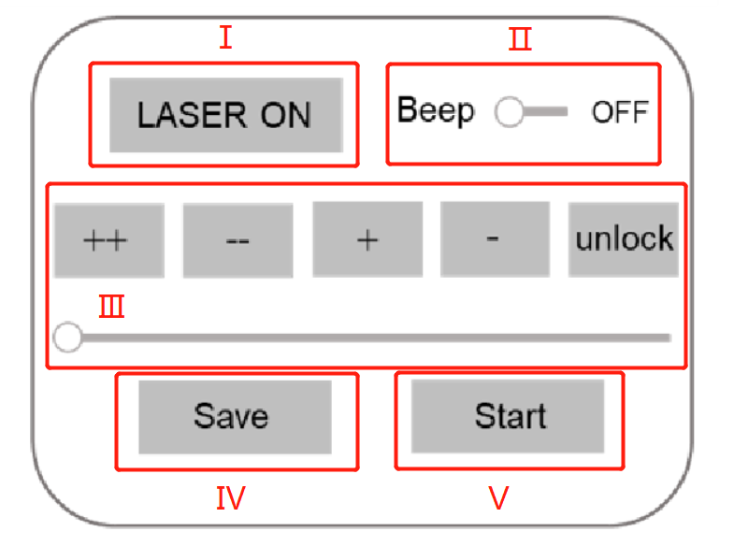
Ⅰ：激光器开关。激光器作为具有一定危险性的光源，在使用之前需要先激活才会出光，建议在设置所有参数后再激活激光器。
Ⅱ：开启提示音。打开该选项后，将在光遗传实验开始和结束时播放蜂鸣提示音。
Ⅲ：输出功率调整。进行光遗传实验前，需要对激光器的输出功率进行调整，lock/unlock按钮会在某些时间锁定设置以防止误触。
Ⅳ：参数保存。在设置所有参数（包括激光器功率）后，可使用该按钮进行保存，使用三位内的数字编号命名，保存下来的参数可在D模块中将页面切换为Parameter进行查看和管理。
Ⅴ：开始按钮。在Ext Trig Mode设置为Soft的状态下，使用该按钮开启光遗传激光器输出；其他触发模式下，系统将在收到外部触发信号的情况下自动触发运行。
- D：菜单页面切换。
Channel1页面对光遗传参数、激光器功率进行调整，同时也可以保存参数、对激光器运行状态进行控制和查看；Parameter页面可以对保存的参数进行调用或管理；Help页面可查看该设备的使用说明。

参数保存和调用
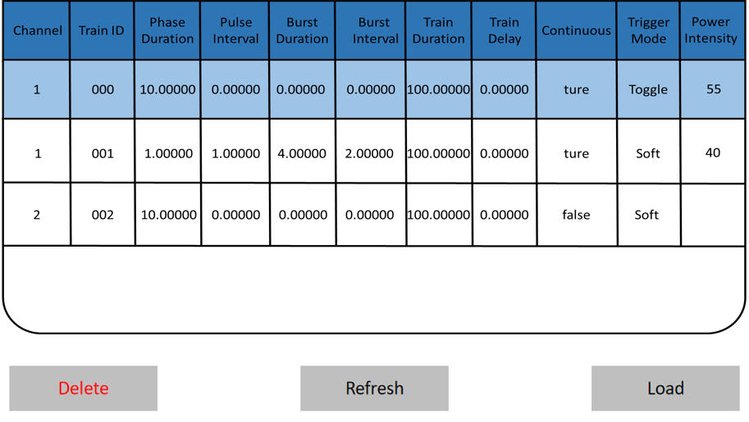
在D模块内将页面切换为Parameter页面，此时页面将展示保存参数设置，使用Delete按钮将删除选中的参数条目，Refresh按钮对当前参数进行刷新，Load按钮则将当前参数读取到Channel1页面以供使用。

常见问题和解决方法
- 激光器输出功率不稳定。
激光器在冷开机的情况下需要一定时间进行预热，一般预热时间在5-15分钟左右，随使用年限适当增加。如预热完成后功率仍不稳定，可以去掉光纤直接对激光器直出光功率进行检查，排除是否由于光纤导致。
- 光纤后输出功率低。
激光器直出功率根据波长不同应在80-100mW，标准200um的光纤的耦合效率应在70-80%以上，故光纤后功率应至少在50mW以上，会随着增加转向器或使用一分多光纤进一步下降，但仍然高于做光遗传实验需求的最大功率范围。
当光纤输出功率不足时，首先拆除光纤检查激光器直出光功率是否异常，激光器输出功率正常的情况下，再安装光纤至设备，注意光纤接口安装方向是否正确，注意观察光纤表皮有没有漏光现象，排除光纤是否损坏。如出现安装光纤过程中光纤输出功率变高，但安装完成后功率变低的现象，则是由于激光器和该光纤耦合位置不太匹配导致的，如当前功率足够进行实验，则可以忽略该问题直接使用，不会对设备系统和实验造成影响，如光功率不足，建议更换光纤尝试，或将设备和光纤同时返厂进行耦合匹配。

产品质量保证
本公司保证产品在保修期内没有任何材料及制造上的瑕疵。若产品在保修期内出现材料和制造商的问题，本公司将负责维修或更换。
如因人为操作失误或使用不当，以及因天灾及其他不可抗拒之因素（如火灾、水灾、地震等）则不在本公司保修范围内。

